**附件3**

**2023年上海市中小学机器人竞赛嘉定区选拔赛规则**

**目录**

1. 机器人物流搬运挑战赛竞赛规则
2. 人型机器人全能挑战赛竞赛规则
3. 无人机城市巡航挑战赛竞赛规则
4. 人机协同作战挑战赛竞赛规则
5. 机器人竞速挑战赛竞赛规则
6. 智能配送挑战赛竞赛规则

**机器人物流搬运挑战赛竞赛规则**

## 一、参赛范围

参赛组别：小学组、初中组、高中组

参赛人数：每队限报2名学生

指导教师：每队限报1名指导教师

## 二、比赛介绍

智能仓储物流系统是现代企业生产的前提，也是企业运作的保证，是中国智能智造动脉系统。智能仓储物流系统是通过信息化、物联网和机电一体化共同实现的智慧物流解决方案，通过将物料出入库、存储、输送、生产、分拣等物流过程自动化、信息化和智能化，来实现降本增效。

机器人物流搬运挑战赛要求参赛选手通过设计制作一台智能物流小车，通过编程控制，从起始区出发，自动识别收货区货物类型，将轻货物料搬运到仓库货架上，将重货物料搬运到仓库重货区，同时按要求将需要出库的物料从仓库搬运到发货区货车上。整个比赛任务使用到了颜色识别、路径规划、运动控制、机械臂等关键技术。

## 三、比赛场地与环境

1、比赛场地

比赛场地是一张尺寸为225cm×180cm喷绘布，场地设有1个机器人出发区、2个收货区、3个仓库存放区和1个发货区，在不同区域上面布置有物流搬运比赛所需道具。

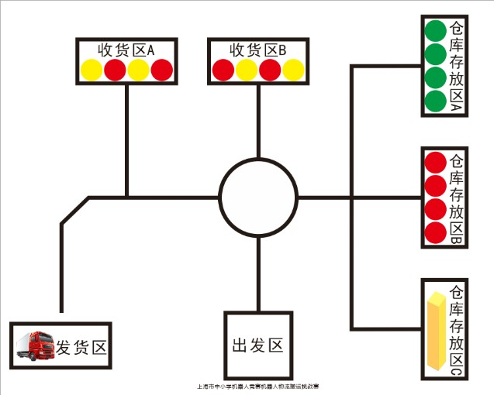

场地示意图

机器人出发区的长宽尺寸约为 30cm×30cm。收货区、仓库存放区与发货区的长宽尺寸均为 45cm×20cm，由一条18至20mm 宽的黑色引导线连接。待处理区与场地圆形之间有一小段无引导线。

比赛任务中的所有货物模型均为一次性纸杯，杯口直径约 7.5cm,杯底直径约 5.3cm，高度约 8.6cm。外表颜色分别为红色、黄色和绿色。杯子底部和杯身标注 1，2，3，4 字样便于机器人识别。

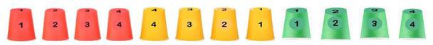

2、赛场环境

比赛场地环境为冷光源、无磁场干扰。但由于一般赛场环境的不确定因素较多，例如:场地表面可能有纹路和不平整，光照条件有变化等等。参赛队在设计机器人程序时应考虑各种应对措施。

## 四、机器人标准

机器人启动方式不限，但不允许使用遥控设备去控制和引导机器人的运行， 机器人必须通过程序实现自主运行。

尺寸：机器人在出发区内的最大尺寸为30cm*30cm*30cm（长*宽*高），机器人驶离出发区后可以变形，整个比赛过程中机器人尺寸最大不能超过45cm*45cm*45cm。

传感器：机器人禁止使用集成类传感器，如循迹卡等，禁止使用带危险性的传感器，如激光类传感器。其他传感器的类型与数量没有限制。为了推广人工智能新技术的普及，鼓励使用机器视觉进行循迹。如参赛队仅使用视觉传感器进行巡线（即没有安装任何地面灰度检测传感器）的，将获得额外的难度系数加成。

电源：机器人电源类型不限，但电源输出电压≤12.6V。

## 五、任务说明

比赛时，机器人从出发区出发，行进至收货区，将收货区的货物纸杯搬移至存库指定存放区。红色纸杯摆放到仓库存放区 B，黄色纸杯摆放到仓库存放区 C。在初中组与高中组比赛中，仓库存放区 C 摆放有一个45*12*5cm长方形货架，机器人需要将黄色纸杯摆放到货架上面。机器人还需将仓库存放区 A 内的绿色纸杯搬运到停放在发货区的模拟卡车上面，模拟卡车同为45*12*5cm长方形。

摆放时杯口需杯口朝下，放在仓库存放区边框线外或搬错的纸杯（颜色不对） 则视为无效摆放。

比赛中，允许机器人脱线运行去抓取纸杯或投放。比赛中，如机器人原地不动超过10秒，视为挑战失败，结束比赛。

机器人正式比赛时，由参赛选手将机器人摆放到起始区，机器人运行方向朝向不固定。机器人摆放好后，由参赛选手经裁判允许后按运行开关开始比赛。

## 六、比赛时间

比赛时间为 3 分钟。

参赛队的机器人出现下列情况，将停止计时,终止比赛，并记录所用时间。

（1）机器人行进过程中，走出比赛场地范围；

（2）参赛队主动结束比赛；

（3）机器人在比赛场地中原地不动超过10秒；

（4）计时到达3分钟。

裁判比赛完成结束计时的判断标准是：当机器人顺利完成所有物品的搬运与投放时裁判结束计时，记录比赛完成时间，机器人之后的状态不影响比赛结果。

## 七、比赛计分

1、任务得分表

|  |  |  |  |
| --- | --- | --- | --- |
| **序号** | **任务** | **说明** | **得分** |
| 1 | 机器人驶离起始区 | 按运行键后，前进出发，沿黑色轨迹线行进 | 10 分 |
| 2 | 货物收取 | 机器人正确地从收货区抓取货物，货物离开收货区  机器人正确地从仓库存放区A抓取货物，货物  离开仓库 | 5分/个 |
| 3 | 货物存放 | 机器人将从收货区抓取货物正确投放到仓库存放区规定位置，纸杯颜色不对视为无效摆放 | 10分/个 |
| 4 | 发货 | 机器人将从仓库存放区A的货物正确投放到发货区卡车上 | 15分/个 |
| 5 | 罚分 | 货物掉落在场地地面上（收货区、仓库存放区、  发货区之外的区域） | -1分/个 |
| 6 | 难度系数加成 | 仅使用视觉传感器进行巡线（即没有安装任何  地面灰度检测传感器）的。 | 总分x1.2 |
| 7 | 时间得分 | 机器人完成既定任务，每提前1秒得1分  时间得分=（180-实际比赛时间“秒”）/2 | 1分/秒 |

备注：单轮最低得分为 0 分（罚分超过得分时，最后成绩即为 0 分）。

2、比赛排名按照各参赛队的最终比赛成绩进行排序。如出现同分的，按照比赛时间进行排序。

## 八、资料提交

|  |  |  |  |
| --- | --- | --- | --- |
| 序号 | 材料名称 | 材料要求 | 提交格式 |
| 1 | 比赛视频 | 机器人完整运行过程的全景视频，不得剪辑 | mp4，大小不超过200M |
| 2 | 照片 | 按要求提供至少5张 | jpg |
| 3 | 程序代码 | 程序代码清单或截图，及相应注释 | txt或ppt |
| 4 | 技术说明文档 | 机器人硬件清单、结构图纸、设计思路、创意说明、传感器特点及数据等介绍 | wps、doc或pdf |
| 5 | 报名表 | 依照附件1、2格式提交 | doc或docx |

1、比赛视频要求利用手机（或摄像机）尽量从俯视角度俯拍机器人从出发区开始在场地上自主运行完成任务的完整视频，必须以横屏画面进行拍摄，视频画面需覆盖参赛选手操作和机器人场地的整体场景。视频须一镜到底，中途不可剪辑，画面稳定，声音清晰，真实完整。拍摄的画面中应出现计时的计时器，显示精度为 0.01 秒。拍摄时注意环境光线不能过暗，分辨率为1080p以上。提交视频格式要求为mp4，在视频片头显示字幕，需包括：项目名称、组别、学校、学生姓名。

2、照片需包含机器人正面、侧面、改装部分的照片，也可以增加学生在制作、编程、调试过程中的照片。

3、提交的程序代码如是C、Python等代码形式的程序，在程序中做好充分注释，并存为txt文件。如是scratch等流程图形式的程序，需将程序页面截图，并标注主要的程序模块功能、参数等，以ppt文件格式呈现。

4、技术说明文档根据材料要求填写，图文并茂，文件大小控制在10M 以下。

5、所有提交的视频文件、程序、照片等存入同一个文件夹并压缩打包，压缩包用 RAR 格式，扩展名为.rar，文件名为“项目-组别-学校-选手姓名”。

## 九、其他

比赛期间，规则中如有未尽说明的事项由组委会决定。在竞赛中，裁判有最终裁定权，他们的裁决是最终裁决。

**人型机器人全能挑战赛竞赛规则**

## 一、参赛范围

参赛组别：小学组、中学组（含初中、高中）

参赛人数：每队限报2名学生

指导教师：每队限报1名指导教师

## 二、比赛介绍

人型机器人全能挑战赛要求机器人在规定的时间内完成多项挑战动作。在比赛中，参赛队员除了要掌握机器人编程和对物理、力学平衡等知识的应用外，还要考虑如何面对一个多任务的项目,在有限时间内取得最好的成绩。

## 三、比赛场地说明

1、比赛场地

竞赛场地的外尺寸是120cm×60cm，场地地面用广告喷绘布打印而成。

竞赛场地上机器人起始出发区为场地一端20cm宽的黄色区域，终止区为场地另一端20cm宽的红色区域，中间80cm宽的绿色区域为运行区。在机器人运行区上面按不同任务要求摆放不同的场地任务道具，有机器人取物、机器人上下楼梯、桥面铺设等的场地设施。



机器人在比赛中执行每项任务准备时必须从起始出发区开始，机器人双足不得超越和接触始发区边界，待裁判发令后，可执行一键启动模式，让机器人自动进入运行区完成指定任务，到达终止区，自动停稳。以机器人进入或超越终止区停止（亦可以机器人未到到达终止区即停止运行）为此项任务挑战的结束（规则另有具体描述的除外）。

2、赛场环境

竞赛场地光源照度稳定、无明显磁场干扰。但由于一般赛场环境的不确定因素较多，例如，场地表面可能有纹路和不平整，光照条件有变化等。参赛队在设计机器人时应考虑各种应对措施。

## 四、任务说明和得分

1、机器人正向走

机器人双足并立面向运行区的姿势在起始区站稳准备，在裁判发令后，参赛队员可以以“一键启动”方式操作机器人运行（可直接在机器人身上操作，也可通过平放在地面的遥控器或电脑操作），期间至此项任务完成为止，不得再次接触机器人、遥控器或电脑，如有接触，视为任务失败。

机器人需要以正面（按人常态，正面面向终止区）向前的方式交替双足着地的姿态进入运行区自动行进，通过运行区，到达终止区自动站稳停止，视为任务结束。

此项任务限时30秒，任务分值为10分；

如机器人双足同时完全进入终止区站稳停止可得10分；

如机器人有一足完全在终止区，另一足尚有部分未完全进入终止区或超出终止区，则可得8分；

如机器人双足均未完全在终止区站稳停住，但有部分足底接触终止区，则可得6分。

2、机器人侧向行走

机器人双足以自选姿势在起始区站稳准备，在裁判发令后，参赛队员可以以“一键启动”方式操作机器人运行，（可直接在机器人身上操作，也可通过平放在地面的遥控器或电脑操作），期间至此项任务完成为止，不得再次接触机器人、遥控器或电脑，如有接触，视为任务失败。

机器人需要以侧面（按人常态，侧面朝向终止区）向运行区与终止区的方向自动行进，通过运行区，到达终止区自动站稳停止，视为任务结束。

此项任务限时30秒，任务分值为10分；

如机器人双足同时完全进入终止区站稳停止可得10分；

如机器人有一足完全在终止区，另一足尚有部分未完全进入终止区或超出终止区，则可得8分；

如机器人双足均未完全在终止区站稳停住，但有部分足底接触终止区，则可得6分；

机器人在运行过程中，始终至少保持有一足的完整投影或着地时完全在运行区内，则任务完成有效，如双足皆有接触运行区以外部分，则任务失败。如机器人在限定时间内未达到或超越了终止区，也视作任务失败。

3、机器人取物

场地中心点放有1个长宽高为10*10*15cm的木基座作为下层基座，基座中央放有1个边长5cm的EVA海绵块。

机器人以任意姿势在起始区站稳准备，在裁判发令后，参赛队员可以以“一键启动”方式操作机器人运行，（可直接在机器人身上操作，也可通过平放在地面的遥控器或电脑操作），期间至此项任务完成为止，不得再次接触机器人、遥控器或电脑，如有接触，视为任务失败。

机器人需要自行进入运行区行进，到基座前夹取基座上方的方块，使方块离开基座。然后可以选择前进到终止区或原地站稳。

此项任务限时60秒，任务分值为20分；

如机器人夹持方块并接触终止区站稳停止可得20分；

如机器人夹持方块并接触起始区站稳停止，则可得15分；

如机器人夹持方块并只在运行区站稳停止，则可得10分；

如机器人在限定时间内未能夹持方块脱离基座，则视作任务失败，机器人只可采用单手或双手机械夹持方式，不可使用黏粘等方式，如有此情况，视作任务失败。

4、机器人上下楼梯

场地中心点放有1个竞赛专用楼梯，要求机器人完成从一边上台阶、下台阶到另外一边的场地平面上。如果机器人除下肢以外的部分接触任务区域，则任务判定失败。

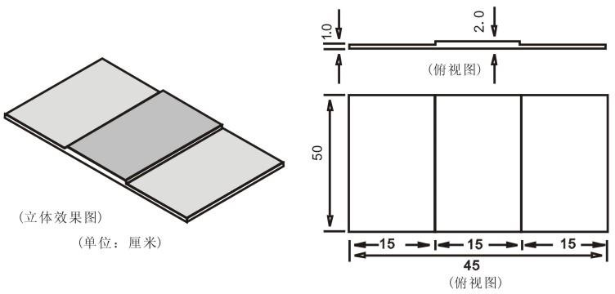

机器人以任意姿势在起始区站稳准备，在裁判发令后，参赛队员可以以“一键启动”方式操作机器人运行，（可直接在机器人身上操作，也可通过平放在地面的遥控器或电脑操作），期间至此项任务完成为止，不得再次接触机器人、遥控器或电脑，如有接触，视为任务失败。

机器人需要自行进入运行区行进，到楼梯前用行走的方式完成上台阶与下台阶任务，通过运行区，到达终止区自动站稳停止，视为任务结束。

此项任务限时45秒，任务分值为20分；

5、机器人桥面铺设

场地中心两个蓝圈位置各摆放一个一次性纸杯作为桥墩，杯口直径约 7.5cm，杯底直径约5.3cm，杯身高度约8.6cm，杯口朝下，可以用胶将杯口固定场地纸上。机器人出发区摆放有一个由KT板制作得桥面，桥面尺寸20cmⅹ2cm，厚度为5mm。机器人携带桥面模型由起始区出发，将桥面铺设在2各桥墩之上。（桥面可在机器人启动之前手动放置在机器人身上，也可以在机器人启动之后从桥面存放区自动抓取 桥面）

此项任务限时60秒，任务分值为20分；

## 五、竞赛

1、竞赛

要求机器人在规定的比赛时间内，尝试完成多项任务以获得更多的分数，比赛时每个任务单独计时，不同任务之间有60秒的衔接调整时间，选手需要在这个时间内调整比赛场地道具、摆放机器人位置，如需更换机器人程序也需在这个时间内完成，逾时未准备完毕此次任务失去此任务得分。

2、任务

机器人为了获得分数而要执行的动作。机器人无需按照顺序完成任务，可以自由排序所挑战任务或放弃任务。

3、比赛动作

机器人在完成每项任务时，参赛队员只可一键操作启动机器人进入全自动运行，如有队员中途用手接触机器人，此项任务视作失败。

4、机器人

参赛机器人应符合以下规则：

1. 机器人的外形必须是类人型，由四肢、躯干和头等几部分组成。

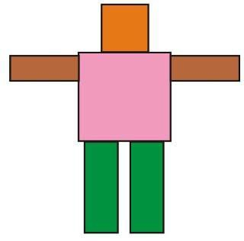

1. 机器人必须且只能使用一个可编程处理器。
2. 机器人必须使用电池供电，其电压不超过12.6V。
3. 机器人编程语言不限，编程软件中不可以有任何模块化的程序，所有

动作程序均需完全由参赛队员自行编写，参赛队员必须能够解释其程序。

（5） 在不影响正常比赛的基础上，机器人可进行个性化的装饰，以增强其表现力和容易被识别。

## 六、评分标准

1.在竞赛中，每个参赛队最终得分为所有任务得分之和。

2.比赛排名按照比赛总得分进行排序。如出现同分的，按照完成的任务数量进行排序；如排序还是相同，按照各分项目完成的总时间（不含衔接时间）进行排序。

## 七、资料提交

|  |  |  |  |
| --- | --- | --- | --- |
| 序号 | 材料名称 | 材料要求 | 提交格式 |
| 1 | 比赛视频 | 机器人完成任务完整运行过程的全景视频，不得剪辑  （最后将所有已完成任务视频合并成一个视频提交） | mp4，大小不超过200M |
| 2 | 照片 | 按要求提供至少5张 | jpg |
| 3 | 程序代码 | 程序代码清单或截图，及相应注释 | txt或ppt |
| 4 | 报名表 | 依照附件1、2格式提交 | doc或docx |

1、比赛视频要求利用手机（或摄像机）尽量从俯视角度俯拍机器人从出发区开始在场地上自主运行完成任务的完整视频，必须以横屏画面进行拍摄，视频画面需覆盖参赛选手操作和机器人场地的整体场景。每个任务视频须一镜到底，中途不可剪辑，最终将所有完成的任务视频剪辑到一起提交，画面稳定，声音清晰，真实完整。拍摄的画面中应出现计时的计时器，显示精度为0.01秒。拍摄时注意环境光线不能过暗，分辨率为1080p以上。提交视频格式要求为mp4，在视频片头显示字幕，需包括：项目名称、组别、学校、学生姓名。

2、照片需包含机器人正面、侧面的照片，也可以增加学生在编程、调试过程中的照片。

3、提交的程序代码如是C、Python等代码形式的程序，在程序中做好充分注释，并存为txt文件。如是scratch等流程图形式的程序，需将程序页面截图，并标注主要的程序模块功能、参数等，以ppt文件格式呈现。

4、所有提交的视频文件、程序、照片等存入同一个文件夹并压缩打包，压缩包用 RAR 格式，扩展名为.rar，文件名为“项目-组别-学校-选手姓名”。

## 八、其他

比赛期间，规则中如有未尽说明的事项由组委会决定。在竞赛中，裁判有最终裁定权，他们的裁决是最终裁决。

**无人机城市巡航挑战赛竞赛规则**

## 一、参赛范围

参赛组别：小学组、初中组、高中组

参赛人数：每队限报2名学生

指导教师：每队限报1名指导教师

## 二、比赛介绍

随着无人机技术的逐渐成熟，无人机在各个领域得到了广泛应用，包括城市安防、环境监测、消防救灾、电力巡检、农业应用等民用领域。在当前城市应用场景中，无人机以空中独特视角掌握现场全局态势，实现高效立体态势感知，无惧各类危险环境，深入一线执行各类关键任务。

无人机城市巡航挑战赛要求参赛选手设计制作一台空中无人机，通过使用自主任务规划、自主导航、飞行控制、视觉识别等技术的综合运用，在一个模拟城市环境场地中，实现无人机从起飞区出发，完成城市空中巡检、紧急空投医疗物资、大气环境监测、高架桥梁检测等任务。

## 三、比赛场地与环境

1、比赛场地

比赛场地地面为画有任务指定区域的200*350cm的喷绘布。上面布置有直径2cm 灰色PVC管搭建成的60*60*100cm(长*宽*高)若干个单元格，模拟城市高楼建筑群；由一根高150cm的竖杆模拟环境任务检测区；由一个直径60cm圆心高度150cm的圆环模拟高架桥洞穿越任务区；同时还印有相应的救援物资投放区与指定起降区域。参赛队伍通过编程控制无人机完成指定航线飞行、避障、视觉识别、物块投放等任务。

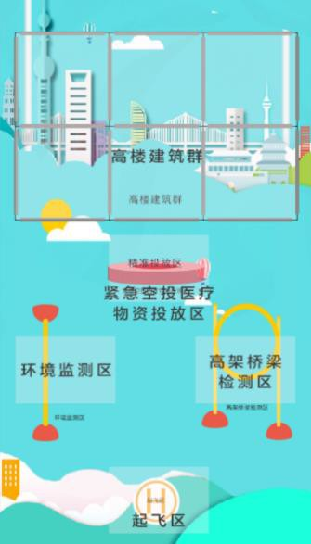 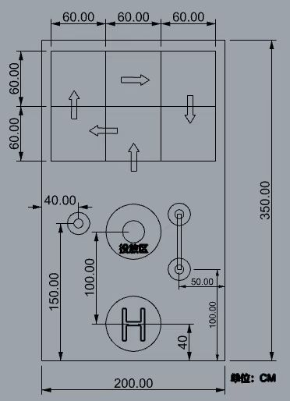

区赛场地尺寸如上图

2、医疗救援物资

比赛中无人机需要配送的医疗救援物资模型为2*2*2cm的正方体，颜色为红色。

3、投放区

投放区为一个直径为50cm的圆形，其中红色的部分为直径 20cm 的同心圆， 视作精准投放区域。

4、竖杆

比赛场地中有1根竖杆，高度为150cm。比赛时该杆竖直放置，与地面垂直。会随机摆放在地图的左或右侧位置，模拟环境监测区区进行环绕检测任务区。出现在不同位置的竖杆需要按照地图上的指示方向顺时针或逆时针得完成环绕，视为成功环境监测任务。

5、圆环

比赛场地中有1个圆环，圆圈直径为60cm，圆圈竖直放置，圈平面与地面垂直。圆环中心离地高度为150cm左右，模拟城市高架桥检测任务。

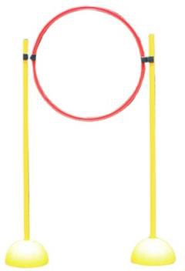

6、赛场环境

比赛场地环境为冷光源、无磁场干扰。但由于一般赛场环境的不确定因素较多，例如，场地表面可能有纹路和不平整，光照条件有变化等等。参赛队在设计机器人时应考虑各种应对措施。

## 四、空中机器人标准

参赛空中机器人或无人机需完全自主运行，不允许使用遥控。可利用成品无人机适当加以改造或者自行设计制作的无人机，提倡使用开源硬件和软件自行设计，并能够使用诸如图像识别或其他各种技术手段来实现精准定位。

电机数量：4 只

电机轴距：≤13cm

桨叶尺寸：直径≤8cm

整机重量：≤120g

电池电压：≤4.2v。

## 五、任务说明

救援任务开始后，空中机器人或无人机需从指导起飞区域起飞初中组与高中组需要同时将救援物资带离起飞区域（小学组无投放任务），随后无人机自主完成环绕环境检测区的竖杆、完成高环穿越任务。完成前2个任务后，无人机自主通过自带的传感器寻找到高楼建筑群的入口，并进入飞行巡检，自行通过避障、测距等自行设计的程序设法飞出高楼建筑群区域，在高楼建筑群区域中，每穿越巡检一个街道位置单元需要切换一次LED灯的显示，在高楼巡检任务区最多获得3次巡检分。在飞行过程中，无人机还需要将所携带的医疗救援物资模块投放到救援投放区，并在投放前准确识别出地面上的信息并显示。（初中组为1块，高中组为2块，小学组无投放任务，需要在投放区域上空闪烁黄灯5秒，代表发出救援信号），最后无人机需要在指定的降落区域完成降落。

## 六、赛制安排

1、比赛共分两轮，单轮飞行任务展示时间为300秒。

2、飞行任务比赛中，在规定时间内选手可以重启无人机，在出发区重新开始比赛，但重启之前的比赛得分将被清零，比赛计时不停表。

3、无人机按照指定飞行路线飞行，获取分值。通过如下方式判断比赛结束：

1. 无人机顺利完成任务到达终点。
2. 无人机停止运动时间超过 10 秒，或降落到地面。
3. 无人机在场地上的投影完全超出场地范围。
4. 无人机撞网、跌落到地面、失去继续比赛能力。

## 七、比赛计分

1、任务得分表

|  |  |  |  |
| --- | --- | --- | --- |
| **序号** | **任务** | **说明** | **得分** |
| 1 | 无人机成功起飞 | 无人机正常起飞并将配送物块带离起飞区 | 5分 |
| 2 | 环境监测环绕任务 | 无人机按照环境监测区竖杆出现的位置完成对应的航线飞行 | 10分 |
| 3 | 高架桥梁检测任务 | 无人机按要求成功穿越高环 | 10分 |
| 4 | 救援物资投放 | 无人机将救援物块精准投放在投放区，物块投进投放区中心区域得30分，投进投放区得 20分 | 20-30分 |
| 5 | 城市空中巡检 | 无人机正确进去建筑群中，每巡检一个单元得10分，最多得30分 | 10-30分 |
|  | 精准降落 | 无人机精准降落在起飞区，按照垂直投影在停机坪的不同得分圈进行打分（0分、10分、20  分） | 10-20分 |

2、每个参赛队伍取两轮比赛中最好的一次得分为最终比赛成绩，如出现同分的，按照各队次好成绩来进行排序。如次好成绩相同，按照比赛时间排序。

## 八、资料提交

|  |  |  |  |
| --- | --- | --- | --- |
| 序号 | 材料名称 | 材料要求 | 提交格式 |
| 1 | 比赛视频 | 机器人完整运行过程的全景视频，不得剪辑 | mp4，大小不超过200M |
| 2 | 照片 | 按要求提供至少5张 | jpg |
| 3 | 程序代码 | 程序代码清单或截图，及相应注释 | txt或ppt |
| 4 | 技术说明文档 | 机器人硬件清单、结构图纸、设计思路、创意说明、传感器特点及数据等介绍 | wps、doc或pdf |
| 5 | 报名表 | 依照附件1、2格式提交 | doc或docx |

1、比赛视频要求利用手机（或摄像机）尽量从俯视角度俯拍机器人从出发区开始在场地上自主运行完成任务的完整视频，必须以横屏画面进行拍摄，视频画面需覆盖参赛选手操作和机器人场地的整体场景。视频须一镜到底，中途不可剪辑，画面稳定，声音清晰，真实完整。拍摄的画面中应出现计时的计时器，显示精度为 0.01 秒。拍摄时注意环境光线不能过暗，分辨率为1080p以上。提交视频格式要求为mp4，在视频片头显示字幕，需包括：项目名称、组别、学校、学生姓名。

2、照片需包含机器人正面、侧面、改装部分的照片，也可以增加学生在制作、编程、调试过程中的照片。

3、提交的程序代码如是C、Python等代码形式的程序，在程序中做好充分注释，并存为txt文件。如是scratch等流程图形式的程序，需将程序页面截图，并标注主要的程序模块功能、参数等，以ppt文件格式呈现。

4、技术说明文档根据材料要求填写，图文并茂，文件大小控制在10M 以下。

5、所有提交的视频文件、程序、照片等存入同一个文件夹并压缩打包，压缩包用 RAR 格式，扩展名为.rar，文件名为“项目-组别-学校-选手姓名”。

## 九、其他

比赛期间，规则中如有未尽说明的事项由组委会决定。在竞赛中，裁判有最终裁定权，他们的裁决是最终裁决。

**人机协同作战挑战赛竞赛规则**

## 一、参赛范围

参赛组别：小学组、初中组、高中组

参赛人数：每队限报4名学生

指导教师：每队限报1名指导教师

## 二、比赛介绍

自从人类实现自由航行于星际之间以来，晶体能源成为了星际文明的生存命脉，宇宙大国在一些能源星球上都建立了基地，而宇宙间的能源是有限的，于是在各个宇宙大国之间引发了各种能源与战略资源的战争，为了争夺能源星球上的资源控制权，大家都派出无人战车与无人机，抢占能源星球基地，为自己国家带来巨大的能源。

人机协同作战挑战赛的核心是全自动运行及远程第一视角操控的机器人之间的运行射击对抗。选手使用赛事系统连接机甲机器人在指定场地进行红蓝双方4vs4 陆空协同战术对抗，通过操控机器人发射弹丸攻击对方机器人或基地。比赛过程中设有多种任务，比赛结束时，基地剩余血量高的一方获得比赛胜利。

## 三、比赛场地与环境

1、比赛场地

比赛场地是一个长为7米、宽为5米的区域，主要包含基地区、补给区以及中央战斗区。场地面铺设厚度为20 mm的EVA地垫，战场内公路等模块的材料均为EVA，资源岛以金属材料为主。

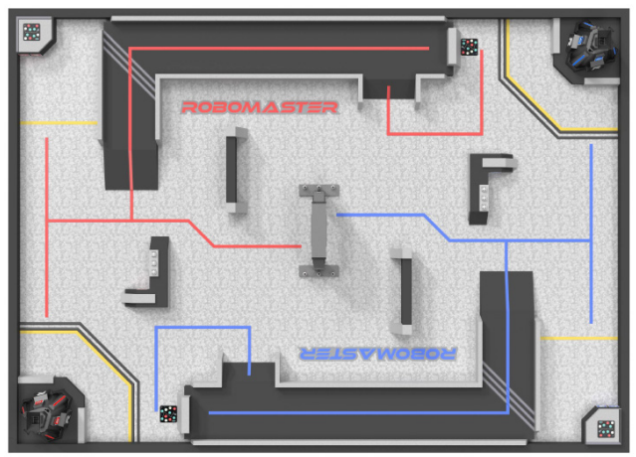

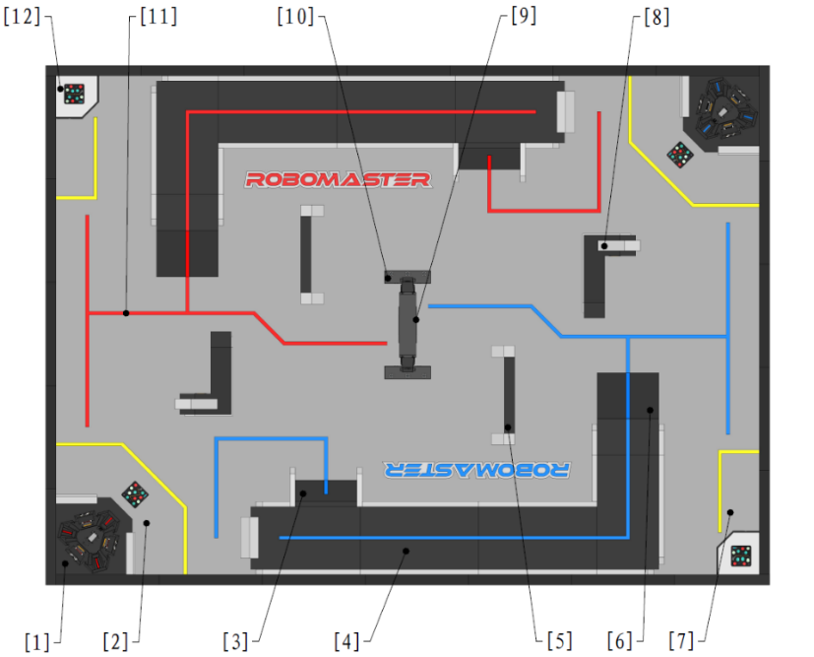

|  |  |  |  |  |  |  |  |
| --- | --- | --- | --- | --- | --- | --- | --- |
| [1] | 基地区 | [2] | 启动区 | [3] | 30°坡 | [4] | 公路 |
| [5] | 高墙 | [6] | 15°坡 | [7] | 补给区 | [8] | L地形块 |
| [9] | 能量机关 | [10] | 资源岛 | [11] | 引导线 | [12] | 停机坪 |

2、场地相关任务道具

1）、启动区

启动区是比赛正式开始前放置机器人的区域。启动区区域如下图所示：

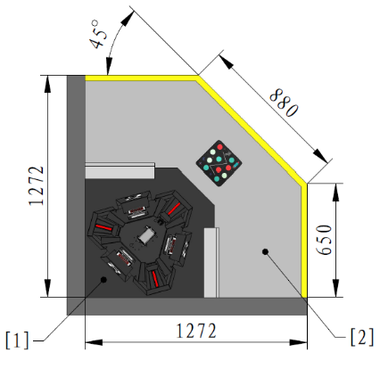

2）、基地区

基地区位于启动区内，基地位于基地区中央。

基地的上限血量为3000，分为红方基地和蓝方基地。基地侧面平均分布三块装甲模块。

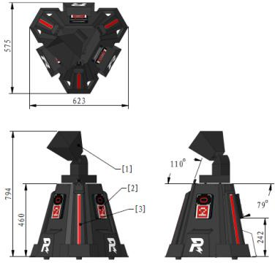

3）、补给区

补给区是机器人弹丸补给的重要区域。红蓝双方各有一个补给区。

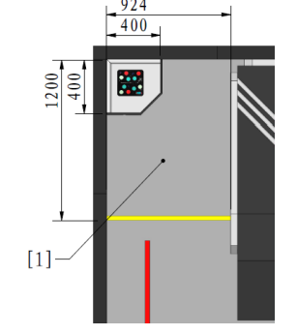

4）、公路

公路是一方机器人从己方基地前往对方基地的快捷通道。公路的两端分别为15°坡和30°坡。

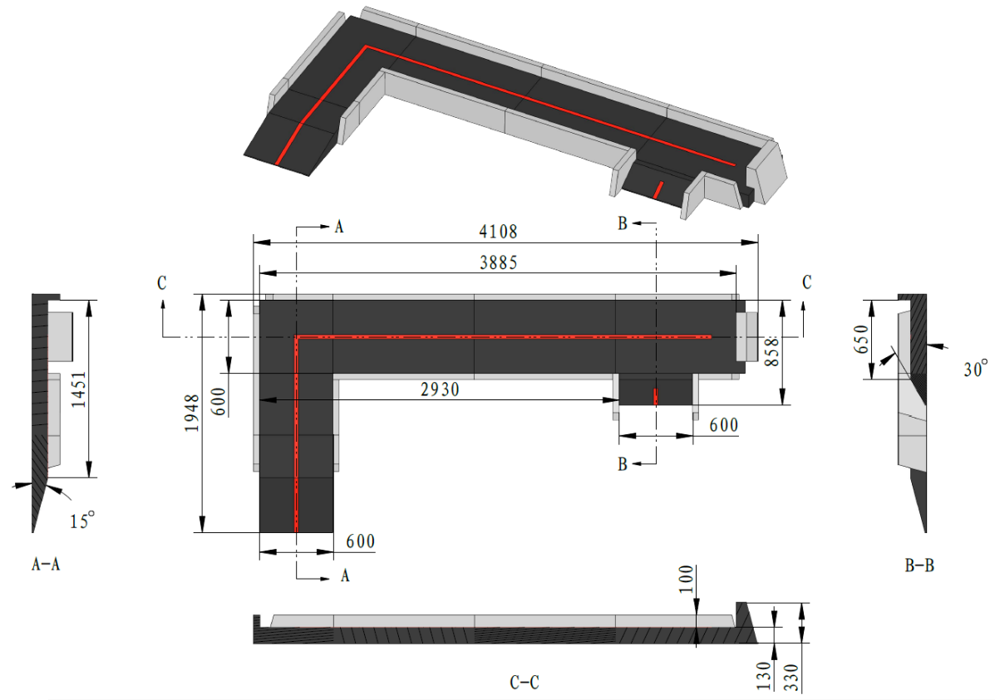

5）资源岛

资源岛包含弹药库和能量机关，是战场中心的资源区。

资源岛不分红蓝方，双方工程机器人均可到资源岛获取弹药瓶。

3、赛场环境

比赛场地环境为冷光源、无磁场干扰。但由于一般赛场环境的不确定因素较多，例如，场地表面可能有纹路和不平整，光照条件有变化等等。参赛队在设计机器人程序时应考虑各种应对措施。

## 四、机器人标准

参赛机器人阵容为2台步兵机器人、1台工程机器人、1台无人机。比赛分为自动阶段与手动阶段。在自动阶段参赛机器人必须是自主程序控制，不能使用遥控控制。在手动阶段参赛选手通过第一视角远程控制机器人。

参赛机器人需符合以下条件方可参赛：

尺寸：机器人初始最大尺寸为45*45*30cm（长*宽*高），比赛中机器人最大伸展尺寸为60*60*60cm。

传感器：传感器的类型与数量没有限制。禁止使用带危险性的传感器，如激光类传感器。

电机：提供驱动动力的电机只能有4个（不含机械臂/云台电机）。

轮子：机器人着地的轮子最多4个，轮子的尺寸与材质没有限制。

电源：机器人电源类型不限，但电源输出电压≤12.6V。

运行环境：可连入赛事引擎。

比赛过程中，空中机器人飞行高度不得高于1500mm，且飞行范围不得超出飞行区。

## 五、任务说明

区赛自动任务挑战

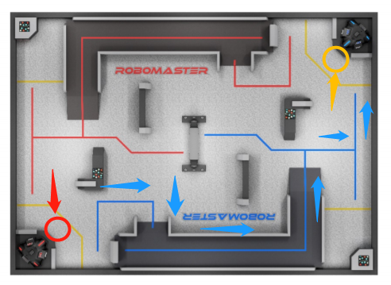

1. 任务要求：全程必须由编程完成任务挑战，不可手动驾驶完成，行驶中途不可触碰机器人；
2. 行驶线路：从图中红色圈内出发，沿蓝色线指示巡线至黄色圈内，到达区域后执行原地360度旋转动作一次，视为完成，计时器停止；
3. 按照完成度排序，均完成的情况下取最短时间者胜出。

## 六、市赛赛制安排

1、比赛顺序

比赛前抽签确定参赛顺序，比赛按照抽签确定顺序进行比赛。

2、适应性调试

在正式的比赛开始前，每个参赛队伍都有机会提前连接赛场进行适应性训练。每队适应性训练时长为5分钟，模拟对战中的队伍分配情况以组委会赛前公布的信息为准。

3、正式比赛

1）赛前准备阶段

每场比赛准备时间为2分钟。

2）比赛准备阶段

当比赛现场准备就绪后，裁判会发出准备开始的指令，并开始赛前准备倒计时，参赛人员开始连接机器人。

参赛人员成功加入比赛房间并连接机器人后，操作手需确认操控是否存在延迟或卡顿现象，为机器人装载自定义技能并确认机器人功能正常。参赛人员在准备阶段发现的任何问题需在准备时间还剩 1 分钟之前向工作人员提出，否则不予受理。

准备阶段还剩15秒时，所有人员离开比赛场地，参赛选手不允许再调整机器人位置。

3）5分钟比赛阶段

小学组比赛阶段由1个自动运行阶段（1分钟）和1个手动操控阶段（4分钟）组成、初中组和高中组（含中职）比赛阶段由2个自动运行阶段（1分钟+1分钟）和2个手动操控阶段（2分钟+1分钟）组成。比赛过程中，两支队伍的机器人在核心比赛场地——战场内进行战术对抗。

4）比赛结束

当一局比赛时间耗尽或一方队伍提前触发获胜条件时，一局比赛结束，随后立即进入下一局比赛的两分钟准备阶段。当场比赛已决出胜负时，一场比赛结束。

5）成绩确认

一场比赛中，裁判会在成绩确认表上记录每一局比赛的主要判罚情况和比赛结束时双方伤害血量、基地的剩余血量、胜负情况和参赛队伍技术暂停机会使用情况等信息。

双方队长需在一场比赛结束后五分钟内确认比赛成绩。如果队长在1分钟内未确认成绩，也未提出申诉，视为默认当场比赛结果。

## 七、比赛计分

1、任务得分表

|  |  |  |  |
| --- | --- | --- | --- |
| **序号** | **任务** | **说明** | **得分** |
| 1 | 机器人驶离起始区 | 按运行键后，前进出发，离开红色区域 | 10分 |
| 2 | 抵达蓝线 | 机器人抵达第一条蓝色线段并巡线行驶 | 10分 |
| 3 | 上30度坡 | 机器人成功越过30度斜坡抵达高台 | 10分 |
| 4 | 抵达第二条蓝色线段 | 机器人成功抵达第二条蓝色线段并开始巡线行驶 | 10分 |
| 5 | T字路口右转弯 | 抵达t字路口并完成右转行驶 | 20分 |
| 6 | T字路口左转弯 | 抵达t字路口并完成左转行驶 | 20分 |
| 7 | 到达终点 | 抵达终点黄色区域 | 10分 |
| 8 | 完成指定动作 | 完成一次360度旋转动作 | 10分 |

备注：单轮最低得分为0分。

## 八、资料提交

|  |  |  |  |
| --- | --- | --- | --- |
| 序号 | 材料名称 | 材料要求 | 提交格式 |
| 1 | 比赛视频 | 机器人完整运行过程的全景视频，不得剪辑 | mp4，大小不超过200M |
| 2 | 照片 | 按要求提供至少5张 | jpg |
| 3 | 程序代码 | 程序代码清单或截图，及相应注释 | txt或ppt |
| 4 | 技术说明文档 | 机器人硬件清单、结构图纸、设计思路、创意说明、传感器特点及数据等介绍 | wps、doc或pdf |
| 5 | 报名表 | 依照附件1、2格式提交 | doc或docx |

1、比赛视频要求利用手机（或摄像机）尽量从俯视角度俯拍机器人从出发区开始在场地上自主运行完成任务的完整视频，必须以横屏画面进行拍摄，视频画面需覆盖参赛选手操作和机器人场地的整体场景。视频须一镜到底，中途不可剪辑，画面稳定，声音清晰，真实完整。拍摄的画面中应出现计时的计时器，显示精度为0.01秒。拍摄时注意环境光线不能过暗，分辨率为1080p以上。提交视频格式要求为mp4，在视频片头显示字幕，需包括：项目名称、组别、学校、学生姓名。

2、照片需包含机器人正面、侧面、改装部分的照片，也可以增加学生在制作、编程、调试过程中的照片。

3、提交的程序代码如是C、Python等代码形式的程序，在程序中做好充分注释，并存为txt文件。如是scratch等流程图形式的程序，需将程序页面截图，并标注主要的程序模块功能、参数等，以ppt文件格式呈现。

4、技术说明文档根据材料要求填写，图文并茂，文件大小控制在10M 以下。

5、所有提交的视频文件、程序、照片等存入同一个文件夹并压缩打包，压缩包用 RAR 格式，扩展名为.rar，文件名为“项目-组别-学校-选手姓名”。

## 九、其他

比赛期间，规则中如有未尽说明的事项由组委会决定。在竞赛中，裁判有最终裁定权，他们的裁决是最终裁决。

**机器人竞速挑战赛竞赛规则**

## 一、参赛范围

参赛组别：小学组、初中组、高中组

参赛人数：每队限报2名学生

指导教师：每队限报1名指导教师

## 二、比赛介绍

机器人竞速挑战赛要求参赛选手设计制作一台基于视觉识别的智能小车，在规定的比赛时间内编程控制智能小车，实现智能小车从起始区按照信号灯指示出发沿赛道路线高速行进。比赛场地中设有直道、弯道、人行道、故障车辆等不同线路任务。

## 三、比赛场地与环境

1、比赛场地

比赛场地采用覆哑光膜的PVC材质图纸，尺寸为400*350cm。

整个比赛场地道路宽30cm，道路两各有2cm宽的黄色边线。道路颜色为黑色，边线外的背景底色为任意色。道路有直线和圆弧段组合而成。在道路外侧可能标有0-20的数字标识，用于区分道路位置，便于计分。

比赛道路是环形闭合线路，道路上有1条2cm宽的白色出发线，出发线前方有出发信号指示灯。信号的颜色比赛现场公布，参赛选手按照公布的要求现场编程调试。



备注：上图为比赛场地示意图，仅供参考，以比赛现场公布的图纸为准。正式比赛场地中，道路弧线角度会有调整。

在小学组比赛场地道路上，只有出发白线与出发信号灯装置；

在初中组比赛场地道路上，除了出发白线与出发信号灯装置，还有横道线， 横道线由8根长10cm、宽2cm的白线线段组成；

在高中组比赛场地道路上，除了出发白线、出发信号灯装置与横道线外，还有一辆故障车辆停靠在路边。故障车尺寸为18*8*10cm(长宽高）左右，颜色为红色，停放在道路一侧（压黄线停放），具体位置比赛现场公布。

2、赛场环境

比赛场地环境原则上为冷光源、无磁场干扰。一般情况下，赛场环境都会存在一些不确定因素，例如，场地表面可能有纹路和不平整，光照条件有变化等等。所以参赛队在设计智能小车时应考虑多种可能存在的环境并做好应对措施。

## 四、机器人标准

智能小车必须是自主程序控制，不能使用遥控控制或用无线通讯方式传送数据控制小车。智能小车的基本要求如下：

控制器：智能小车控制器型号没有限制。

尺寸：智能小车最大尺寸为30*30*30cm（长*宽*高）。

传感器：智能小车只能使用视觉传感器，视觉传感器数量不限，不允许使用激光、灰度等传感器。

电源：智能小车电源类型不限，但电源输出电压≤12.6V。

## 五、区赛任务说明

智能小车摆放起始出发线后（示意图出发线右侧），参赛选手确认准备好后，按裁判口令启动智能小车，智能小车识别到信号灯熄灭后，从起点出发，沿跑道行驶1圈后停下。

智能小车行进过程中，必须沿着跑道向前运行，当智能小车的所有车轮全部脱离了跑道，视为挑战失败结束比赛。当智能小车沿着跑道相反的方向走视为挑战失败，结束比赛。

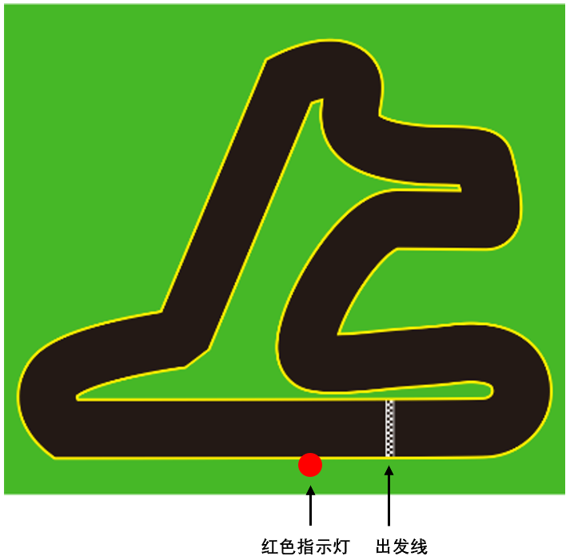

区赛-小学组地图

初中、高中组比赛中，当智能小车在行进中遇到横道线时，需在横道线前方2-10cm处停车2秒后继续前进。高中组比赛中，有一辆故障车停放在某段道路的一侧，道路可通行宽度变为20cm，智能小车行进避开故障车这个过程中可压道路另一侧黄线通过。

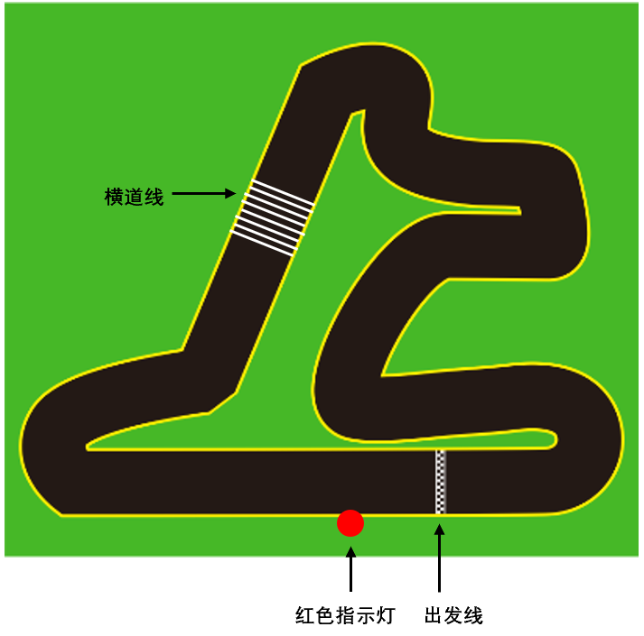 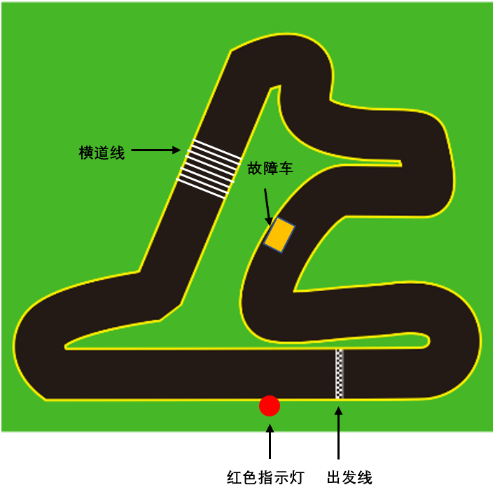

区赛-初中组道具位置示意图 区赛-高中组道具位置示意图

## 六、市赛赛制安排

1、比赛顺序

比赛前抽签确定参赛顺序，比赛按照抽签确定顺序进行比赛，参赛队伍根据比赛赛制时间安排进行比赛。

2、调试

比赛开始前，组委会统一公布比赛赛道中横道线、故障车位置。参赛队伍在比赛规定的60分钟内完成编程调试。编程调试结束后，所有参赛智能小车需进行检录封存。

3、正式比赛

比赛共分两轮，单轮比赛时间为120秒。两轮比赛之间参赛选手可以更换重新下载程序，但不允许更换智能小车。

参赛的智能小车出现下列情况，将停止计时,比赛结束，并记录所用时间。

1. 参赛队的智能小车完成3圈到达终点；
2. 参赛队主动结束比赛；
3. 智能小车脱离跑道、掉头行进、原地不动超10秒；
4. 计时到达120秒；

其中裁判终点计时的判断标准是：当智能小车顺利完成视觉竞速任务，到达终点时，智能小车的任何垂直投影部分接触到终点时，裁判结束计时，记录比赛完成时间。智能小车完成比赛后，参赛选手须在比赛成绩单上签名确认。

## 七、比赛计分

1、比赛得分表

|  |  |  |  |
| --- | --- | --- | --- |
| **序号** | **任务** | **说明** | **得分** |
| 1 | 智能小车出发 | 智能小车按信号灯指示要求出发，前进过出发  线 | 10分 |
| 2 | 经过道路数字标识 | 智能小车沿赛道行进，每经过一个数字标识得  10 分（比赛场地中共有20个数字标识） | 10分/个 |
| 3 | 过横道线未停车 | 智能小车经过横道线时未停车或停车时间未满2秒，扣5分 | -5分 |
| 4 | 与故障车发生碰撞 | 智能小车行进过程中与故障车发生碰撞，扣5分 | -5分 |
| 5 | 到达终点 | 智能小车到达终点区 | 10分 |
| 6 | 时间得分 | 智能小车正确地沿轨迹线行进，提前到达终点，每提前1秒得1分（精确到小数点后两位）  时间得分=120-实际比赛时间（秒） | 1分/秒 |

2、每个参赛队取两轮比赛中最好的一次得分为最终比赛成绩。

3、比赛排名按照每队的最终比赛成绩进行排序。如出现同分的，按照各队第二排序成绩来进行排序。

## 八、资料提交

|  |  |  |  |
| --- | --- | --- | --- |
| 序号 | 材料名称 | 材料要求 | 提交格式 |
| 1 | 比赛视频 | 机器人完整运行过程的全景视频，不得剪辑 | mp4，大小不超过200M |
| 2 | 照片 | 按要求提供至少5张 | jpg |
| 3 | 程序代码 | 程序代码清单或截图，及相应注释 | txt或ppt |
| 4 | 技术说明文档 | 机器人硬件清单、结构图纸、设计思路、创意说明、传感器特点及数据等介绍 | wps、doc或pdf |
| 5 | 报名表 | 依照附件1、2格式提交 | doc或docx |

1、比赛视频要求利用手机（或摄像机）尽量从俯视角度俯拍机器人从出发区开始在场地上自主运行完成任务的完整视频，必须以横屏画面进行拍摄，视频画面需覆盖参赛选手操作和机器人场地的整体场景。视频须一镜到底，中途不可剪辑，画面稳定，声音清晰，真实完整。拍摄的画面中应出现计时的计时器，显示精度为 0.01 秒。拍摄时注意环境光线不能过暗，分辨率为1080p以上。提交视频格式要求为mp4，在视频片头显示字幕，需包括：项目名称、组别、学校、学生姓名。

2、照片需包含机器人正面、侧面、改装部分的照片，也可以增加学生在制作、编程、调试过程中的照片。

3、提交的程序代码如是C、Python等代码形式的程序，在程序中做好充分注释，并存为txt文件。如是scratch等流程图形式的程序，需将程序页面截图，并标注主要的程序模块功能、参数等，以ppt文件格式呈现。

4、技术说明文档根据材料要求填写，图文并茂，文件大小控制在10M 以下。

5、所有提交的视频文件、程序、照片等存入同一个文件夹并压缩打包，压缩包用 RAR 格式，扩展名为.rar，文件名为“项目-组别-学校-选手姓名”。

## 九、其他

比赛期间，规则中如有未尽说明的事项由组委会决定。在竞赛中，裁判有最终裁定权，他们的裁决是最终裁决。

**智能配送挑战赛竞赛规则**

## 一、参赛范围

参赛组别：小学组、初中组、高中组

参赛人数：每队限报2名学生

指导教师：每队限报1名指导教师

## 二、比赛介绍

随着智能技术的不断发展，人们的生活有了很大的改变，机器人服务不再是陌生的新鲜事物。比如酒店、餐饮等服务行业，机器人可以提供迎宾、引导、取件、送物等服务，减轻了工作人员负担，也可快速响应客户需求。

智能配送挑战赛要求参赛选手设计制作一台智能机器人，在规定的比赛时间内编程控制机器人，实现机器人在一个模拟酒店场景中，从起始区出发，沿酒店通道行进，完成给定的巡航、客房配送、客房取件等任务，并通过路径规划返回起始点。

## 三、竞赛场地与环境

1、比赛场地

比赛场地采地面采用彩色喷绘布，小学组尺寸为160*160cm，中学组尺寸为200*200cm，场地上面标有1.8cm宽的白线。

整个场地上的过道宽40cm，过道两侧布置有30cm高的KT板作为墙壁，KT 板上面印有各种图案（如房间门、壁画等），KT板通过PVC管支架进行固定。比赛当天场地过道线路与布局抽签公布（小学组为4行*4列，中学组为5行5列）。

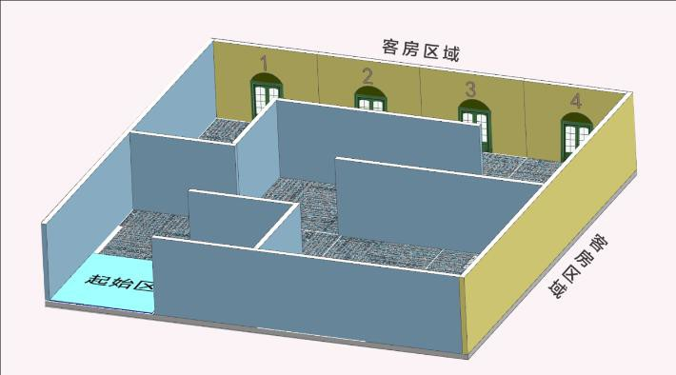

比赛场地示意图

在场地左下角单元为机器人起始出发区，出发区单元尺寸为 40*40cm,地面颜色为蓝色。

酒店已入住客房位于比赛场地指定位置，客房所在位置墙面上有房门图案， 房门上面有房间号数字编号信息，在数字编号下方有对应的二维码。小学组有8个房间号，中学组有10个房间号。

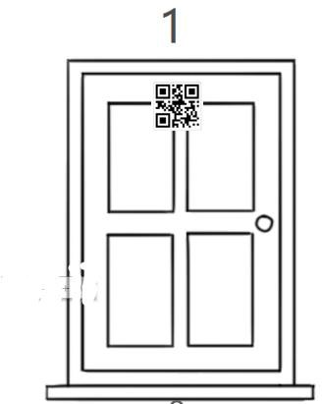

2、场地道具

客房配送、客房取件物块为3*3*3cm的正方体EVA海绵块。客房配送物块的颜色为红色，客房取件物块的颜色为绿色。

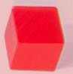

配送或取件平台为15*8*5cm的长方体木块，颜色为白色。比赛时摆放在房间门口。

3、赛场环境

比赛场地环境为冷光源、无磁场干扰。但由于一般赛场环境的不确定因素较多，例如，场地表面可能有纹路和不平整，光照条件有变化等等。参赛队在设计机器人程序时应考虑各种应对措施。

## 四、机器人标准

参赛机器人必须是自主程序控制，不能使用遥控控制。

现场任务比赛机器人设备的参赛要求如下：

尺寸：机器人初始最大尺寸为25*25*25cm（长*宽*高），在比赛过程中机器人最大尺寸不能超过35*35*35cm。

传感器：机器人须使用非接触类传感器感知迷宫通道和配送区。禁止使用带危险性的传感器，如激光类传感器。其他传感器的类型与数量没有限制。

电机：提供驱动动力的电机最多使用4个，机械手爪的舵机最多使用4个。

轮子：机器人着地的轮子最多4个，轮子的尺寸与材质没有限制。

电源：机器人电源类型不限，但电源输出电压≤12.6V。

## 五、任务说明

比赛时，机器人需从场地起始区出发，通过程序算法控制，沿比赛场地通道前进，到达指定位置完成巡航与消杀任务，找到需要客房配送服务的房间完成物块投放，找到需要客房取件的房间完成物块抓取带回起始区。

机器人完成指派任务后，须返回起始区并停止运行。其中：

小学组要求机器人部分投影进入起始区单元，视为返回任务完成； 初中组要求机器人全部投影进入起始区单元视为返回任务完成；

高中组除要求机器人全部投影机起始区单元外，还需要机器人朝向转到地面标识所指方向（允许±15 度误差），才能视为返回任务完成。

机器人行进过程中，不允许破坏比赛场地，如出现破坏场地行为，视为挑战失败，结束比赛。比赛中，机器人在迷宫中卡住原地不动超过 10 秒，视为挑战失败，结束比赛。

机器人正式比赛时，参赛选手将机器人摆放到场地起始区，机器人确认准备好后，按裁判口令由参赛选手启动机器人开始比赛。

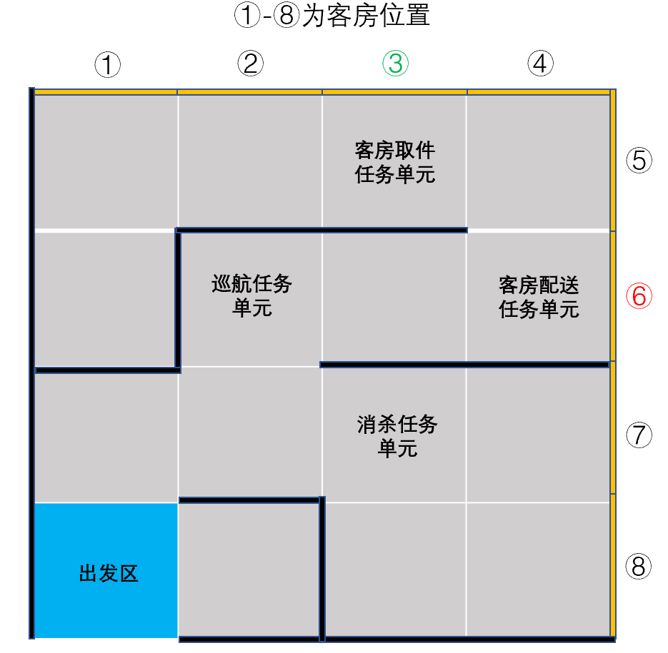 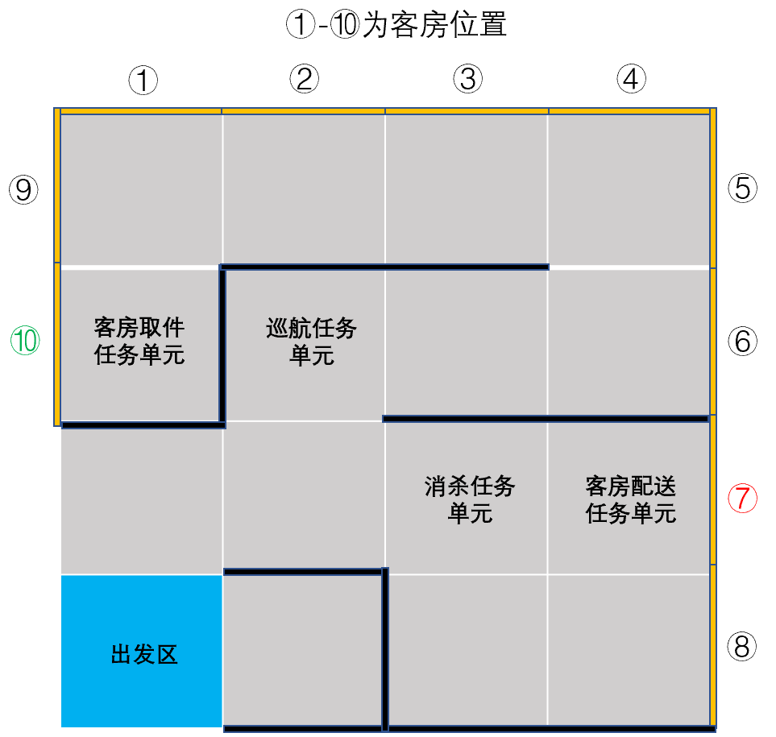

区赛-小学组场地示意图 区赛-中学组场地示意图

## 七、比赛计分

1、任务得分表

|  |  |  |  |
| --- | --- | --- | --- |
| **序号** | **任务** | **说明** | **得分** |
| 1 | 机器人启动 | 按运行键后，机器人投影完全驶离起始区单元 | 5分 |
| 2 | 酒店巡航任务 | 机器人到达场地指定单元位置，停止闪灯和蜂鸣3秒 | 10分 |
| 3 | 酒店消杀任务 | 机器人到达场地指定单元位置，低速原地转2圈并闪灯 | 10分 |
| 4 | 客房配送任务 | 小学：物块放在客房所在单元地面上  初中：物块放在客房门口平台上不掉落  高中：物块放在客房门口平台上不掉落 | 20分 |
| 5 | 客房取件任务 | 小学：机器人投影完全在客房所在单元内，闪灯和蜂鸣3秒  初中：机器人投影完全在客房所在单元内，闪灯和蜂鸣3秒  高中：抓取客房门口平台上的物块不掉落，带回起始区 | 20分 |
| 6 | 返回起始区 | 小学：部分投影进入起始区单元并停止  初中：全部投影进入起始区单元并停止  高中：全部投影进入起始区单元并停止且  机器人朝向起始区标识方向（允许±15度误差） | 10分 |
| 7 | 时间得分 | 机器人完成既定任务，每提前1秒得1分  （精确到小数点后两位）  时间得分=180-实际比赛时间（秒） | 1分/秒 |

2、每个参赛队伍最终比赛成绩取两轮比赛中最好的一次得分。

3、比赛排名按照各参赛队比赛最终成绩进行排序。如最终成绩相同，则按次好成绩排序。

## 八、资料提交

|  |  |  |  |
| --- | --- | --- | --- |
| 序号 | 材料名称 | 材料要求 | 提交格式 |
| 1 | 比赛视频 | 机器人完整运行过程的全景视频，不得剪辑 | mp4，大小不超过200M |
| 2 | 照片 | 按要求提供至少5张 | jpg |
| 3 | 程序代码 | 程序代码清单或截图，及相应注释 | txt或ppt |
| 4 | 技术说明文档 | 机器人硬件清单、结构图纸、设计思路、创意说明、传感器特点及数据等介绍 | wps、doc或pdf |
| 5 | 报名表 | 依照附件1、2格式提交 | doc或docx |

1、比赛视频要求利用手机（或摄像机）尽量从俯视角度俯拍机器人从出发区开始在场地上自主运行完成任务的完整视频，必须以横屏画面进行拍摄，视频画面需覆盖参赛选手操作和机器人场地的整体场景。视频须一镜到底，中途不可剪辑，画面稳定，声音清晰，真实完整。拍摄的画面中应出现计时的计时器，显示精度为 0.01 秒。拍摄时注意环境光线不能过暗，分辨率为1080p以上。提交视频格式要求为mp4，在视频片头显示字幕，需包括：项目名称、组别、学校、学生姓名。

2、照片需包含机器人正面、侧面、改装部分的照片，也可以增加学生在制作、编程、调试过程中的照片。

3、提交的程序代码如是C、Python等代码形式的程序，在程序中做好充分注释，并存为txt文件。如是scratch等流程图形式的程序，需将程序页面截图，并标注主要的程序模块功能、参数等，以ppt文件格式呈现。

4、技术说明文档根据材料要求填写，图文并茂，文件大小控制在10M 以下。

5、所有提交的视频文件、程序、照片等存入同一个文件夹并压缩打包，压缩包用 RAR 格式，扩展名为.rar，文件名为“项目-组别-学校-选手姓名”

## 九、其他

比赛期间，规则中如有未尽说明的事项由组委会决定。在竞赛中，裁判有最终裁定权，他们的裁决是最终裁决。